ТЕХНИЧЕСКОЕ ЗАДАНИЕ
на закупку мобильных зданий жилого типа на шасси
для УГР по программе лизинга на 2011г.

- Общее требования
Мобильные здания (далее МЗ) на шасси предназначены для работы и комфортного проживания вахтовых бригад, для установки в них оборудования различного назначения (рефрижераторы, лаборатории, блоки технического назначения и т.п.).
Мобильное здание должно представлять собой конструкцию, собранную из клееных сэндвич-панелей, толщиной от 100 до 150 мм, смонтированных на раме здания, при изготовлении мобильного здания должен быть исключен металлический каркас и сквозное прошивание ограждающих конструкций металлическими крепёжными элементами, что предотвращает наличие мостов холода и промерзание стен здания.
Сэндвич панели мобильных зданий должны представлять собой трехслойную, герметичную конструкцию:
-Несущая конструкция сэндвич-панели: Деревянный каркас из строганного сушеного бруска размером 40х100мм, обработанного огнебиозащитой.
-Утеплитель: Негигроскопичный, несминаемый, самозатухающий пенополистирол толщиной 100мм.
-Наружный слой панели: оцинкованная сталь толщиной 0,55мм с нанесением грунтовочного слоя и цветного полимерного покрытия серого цвета;
-Внутренний слой:
-Стены, потолок: ламинированная плита ХДФ цвет: бук, устойчивая к бытовым загрязнениям и истиранию; пластиковое покрытие;
-Пол: фанера влагостойкая 12мм; износостойкий полукоммерческий, линолеум «Таркетт»;
-Сэндвич панели должны проходить два этапа склейки в горячем прессе с использованием адгезивных клеев.
-Сэндвич панели должны иметь предел огнестойкости EI 15.
-Рама мобильного здания изготавливается из 12 и 18 швеллера исключающей изгиб и скручивание при транспортировке по пересеченной местности.

Конструкция мобильного здания должна состоять из:
-Панели пола толщиной от 100мм до 120мм должны крепиться к раме здания с помощью изолированного болтового соединения, крепятся в замок с применением полиуретанового клея; В помещениях с повышенной влажностью дополнительно должен применяться слой гидроизоляции;
-Панели стен толщиной 100 мм и панели перекрытия толщиной 150мм должны крепиться в замок с применением полиуретанового двухкомпонентного клея, все стыки должны герметизироваться.
-Каркас здания должен быть усилен по периметру обвязкой из 63 уголка СТ 3, и закрыт поверх схлесткой из оцинкованного цветной стали;
-Крыша радиальной формы с 7º четырехскатным наклоном должна перекрываться листами из оцинкованной стали, листы по специальной технологии должны скрепляться в двухфальцевый замок.
-Конструкция здания должна быть жесткой и герметичной, исключающая промерзание, проникновение влаги внутрь конструкции, возникновение коррозийных и гнилостных процессов в течение всего срока эксплуатации мобильного здания.
-Технология изготовления мобильных зданий должна обеспечивать надежную теплоизоляцию при температурных режимах эксплуатации летом + 45 и зимой при –60 оС, для периодов межсезонья с большой разницей температуры день-ночь со стабильным качеством для любых по назначению зданий (с разным температурно-влажностным режимом).
Окна:
На мобильном здании должны быть установлены двухкамерные пластиковые окна: глухие и с поворотно-откидным механизмом открывания, окна должны комплектоваться москитными сетками.
Входная группа мобильного здания должна состоять из:
- алюминиевой двери (теплый профиль);
- тамбура и межкомнатной двери тамбура.
Отопление входной группы и тамбура мобильного здания должно состоять из:
-Тепловая завеса: 3,0 кВт
Отопление мобильного здания должно состоять из:
-Электроконвекторы: 2.0 кВт, так и печное отопление с печью длительного горения;
Вентиляция мобильного здания должна состоять из:
-установки клапанов-диффузоров в отверстия стеновых панелей;
-оконных кондиционеров;
-реверсивных и бытовых вентиляторов

Электропроводка и питание мобильного здания:
Электропроводка должна быть выполнена открытым способом: медный провод (типа ПВ 3) уложен в кабель-канал. Мобильное здание подключается через электроввод к электрической сети напряжением 380 В. Внутри здания 220 В. Установить розетки, автоматические выключатели, УЗО, светильники жилого помещения, личного пользования и плафон наружного освещения перед входом. Подключение светильников произвести электропроводкой сечением 0,75 мм, розеток -2,5мм, заземления-4мм. Мощность светильников ламп накаливания от 60 до 100 Вт.
Наружное освещение по периметру здания (уличное) обеспечить 2 лампами по 250 Вт на каждом МЗ.
На мобильных зданиях должны быть установлены:
- охранно-пожарные извещательные системы;
- в помещении ДГУ – автономная система пожаротушения порошкового типа;
Окраска:
На мобильных зданиях окрашенный оцинкованный лист должен быть вклеен в сэндвич-панель. Нанесение цветного покрытия должно производиться в промышленных условиях: на оцинкованный стальной лист предварительно многослойно должно быть нанесено грунтовочное покрытие, затем-цветное полимерное покрытие.
Мобильное здание должно быть зеленого цвета, соответствовать предъявленной корпоративной раскраске и с логотипом заказчика.
МЗ на колесной платформе здание должно комплектоваться выдвижным и съемным крыльцом, лестницей, перилами, козырьком, ящиком для электрокабеля.
Шасси должно быть тракторное 2-х осное, с 2-х контурной системой тормозов, электропроводка со стоп-сигналами и указателями поворота, ISO-разъем, диски сборно-разборные литые, пневматическая система тормозов.
Основные параметры и размеры МЗ:
Наружные габаритные размеры по корпусу, мм:
– длина 8000
- длина с дышлом 10100
– ширина 2820
– высота на колесной базе 4000
Масса МЗ, кг не более 6500

Способы транспортирования:
– автомобильным транспортом;
– железнодорожным транспортом;
Значения внешних воздействующих климатических факторов:
- температура окружающего воздуха от минус 60 до плюс 45 °С;
- относительная влажность воздуха при температуре плюс 25 °С до 98 %;
- скорость ветра – до 20 м/с;
- атмосферные осадки в виде дождя с интенсивностью выпадения до 3 мм/мин;
- Требования к изготовлению МЗ
Требования к монтажу оборудования МЗ:
– оборудование должно быть надежно закреплено;
– подвижные соединения должны иметь плавный ход без заеданий;
– двери, окна, люки, выдвижные ящики должны плотно прилегать, легко открываться и фиксироваться запорами;
– все двери (внутренние и наружные) должны быть оснащены замками с заводским комплектом ключей;
– краны и заглушки в закрытом состоянии не должны допускать протекания жидкости, а в открытом состоянии - обеспечивать ее свободный слив;
– электрооборудование должно обеспечивать защиту от поражения электрическим током обслуживающего персонала и соответствовать действующим нормативным требованиям правил устройства электроустановок (ПУЭ) для передвижных электроустановок.
Требования к материалам и комплектующим изделиям:
– все материалы, применяемые для изготовления деталей, должны соответствовать требованиям чертежей и указанным в них стандартам и ТУ;
– покупные изделия должны соответствовать ТУ заводов - поставщиков или ГОСТ на данную продукцию;
– покупные изделия должны устанавливаться (поступать на комплектацию) не позднее шести месяцев до истечения гарантийного срока.
– качество лакокрасочных покрытий должно соответствовать чертежам, технологии;
– окраска должна обеспечивать многократную мойку и дезинфекцию;
– лакокрасочные материалы должны удовлетворять требованиям соответствующих ГОСТ, ОСТ, ведомственных нормалей и технических условий, и подтверждаться паспортами и сертификатами изделий заводов-поставщиков;
- Требования к гарантии качества Товара.
Показатели надежности и долговечности должны составлять:
– средний срок службы МЗ, за исключением отдельных комплектующих изделий с меньшим сроком службы или сроком годности, подлежащих замене в процессе эксплуатации не менее 15 лет;
– средний срок сохраняемости МЗ при хранении на открытой площадке за исключением отдельных комплектующих с меньшими сроками сохраняемости или годности, подлежащих замене в процессе эксплуатации не менее 5 лет.
- гарантийный срок мобильного здания должен составлять не менее 18 месяцев с момента ввода в эксплуатацию.
- для покупных технических средств и оборудования, применяемых в составе МЗ, показатели надежности должны соответствовать ТУ на эти изделия.
- Требования к качеству сборки
-собранные сборочные единицы должны строго сохранять геометрическую форму и элементы, предусмотренные чертежами: симметричное расположение частей, прямолинейность, параллельность, плоскостность;
-сборочные операции должны производиться без применения усилий, вызывающих деформацию или нарушение соединений;
-все болты и гайки должны быть плотно затянуты стандартным ключом, а винты и шурупы - стандартной отверткой.
- Комплектность
Комплектность МЗ должна соответствовать требованиям, установленным в техническом задании.
- Маркировка
На каждом Модуле с внутренней стороны над боковой дверью обитаемого отсека должна крепиться табличка, содержащая следующие надписи маркировки:
– товарный знак или наименование изготовителя;
– индекс МЗ;
– заводской номер МЗ;
– год выпуска.
Надписи на табличке должны выполняться гравировкой, фотохимическим травлением или ударным способом.
- Упаковка и консервация
-МЗ должно отгружаться или сдаваться потребителю без упаковки.
-Комплекты должны быть уложены в МЗ.
-Эксплуатационная документация МЗ и на дополнительное оборудование должна быть упакована в полиэтиленовый пакет и уложена в ящик - сейф.
-Остекление окон контейнера должно быть защищено специальными ставнями.
-На период хранения МЗ должны подвергаться временной антикоррозионной защите в соответствии с эксплуатационной документацией. Вариант защиты комбинированный ВЗ-1/ВЗ-4 по ГОСТ 9.014-78.
-Консервация покупных изделий должна производиться согласно указаниям в эксплуатационной документации на них.
-Двери и окна МЗ, люки электроагрегата - должны быть опломбированы пломбами согласно ГОСТ 18677.
- Требования к безопасности
-МЗ должен удовлетворять общим требованиям безопасности согласно ГОСТ 12.2.003.
-Температура нагрева элементов нагревателей, к которым при эксплуатации возможно прикосновение обслуживающего персонала, не должна превышать 80°С.
-Конструкция оборудования должна исключать возможность самопроизвольного открывания и закрывания дверок шкафов, столов и других устройств.
-Соединения топливной системы не должны допускать утечек топлива.
-МЗ должен быть укомплектован аптечкой и огнетушителями (3шт.). Один из огнетушителей в рабочем положении должен устанавливаться снаружи.
-При работе с комплектующими изделиями необходимо соблюдать требования техники безопасности, указанные в эксплуатационных документах данных изделий.
- Правила приёмки
-Для контроля качества изготовления, МЗ должно подвергаться приемо-сдаточным, периодическим и типовым испытаниям на предприятии-изготовителе.
-Приемо-сдаточным испытаниям должен быть подвергнуто каждое МЗ.
- Транспортирование и хранение
-Транспортирование МЗ может производиться железнодорожным транспортом или автомобильным транспортом.
-При транспортировании необходимо руководствоваться Правилами перевозки грузов, действующими на данном виде транспорта и Руководством по эксплуатации МЗ.
-Транспортирование МЗ автомобильным транспортом должно производиться по дорогам всех категорий.
-МЗ должен быть приспособлен к хранению на открытой площадке в соответствии с требованиями ГОСТ 15150, условия хранения 8 (ОЖ3).
-Хранение МЗ на открытых площадках без консервации допускается не более одного месяца. При более длительном хранении МЗ должен быть подвергнут консервации согласно указаниям в эксплуатационной документации.
-Переконсервацию МЗ необходимо производить не реже одного раза в 12 месяцев, согласно руководства по эксплуатации.
Перед отгрузкой МЗ изготовитель должен:
– слить воду из емкостей;
– произвести пломбирование, исключающее доступ в МЗ;
– подготовить МЗ к транспортированию согласно требованиям соответствующих транспортных организаций.
При погрузке и перевозке любым видом транспорта должны применяться приспособления, исключающие повреждение МЗ, их окраски.
- Указания по эксплуатации
Сведения, необходимые для правильной эксплуатации и технического обслуживания МЗ должны быть указаны в Руководстве по эксплуатации.
- Гарантия изготовителя
-МЗ должно быть принято ОТК предприятия-изготовителя.
-Предприятие-изготовитель должно гарантировать соответствие МЗ требованиям настоящих ТЗ и конструкторской документации при соблюдении потребителем условий эксплуатации, транспортирования и хранения, установленных настоящими ТЗ и Руководством по эксплуатации.
-Гарантийное обслуживание Модуля – 18 (восемнадцать) месяцев с момента ввода в эксплуатацию.
-В случае выявления в период гарантийного срока производственных дефектов и выхода из строя МЗ, его составных частей по вине предприятия-изготовителя, последний должен за свой счет устранить дефекты или заменить вышедшие из строя составные части.
-Сроки гарантии на покупные изделия устанавливаются соответствующими предприятиями-изготовителями.
- Прочие требования
-Обязательные документы: ПТС (ПСМ), инструкция по эксплуатации, каталог запчастей, сервисная книжка, сертификат соответствия, гарантийное письмо от завода - изготовителя о подтверждении полномочий продавца по осуществлению поставки оборудования и др. документы на Товар.
-Год выпуска: не ранее 2011 г
- Функциональные (потребительские свойства) и качественные характеристики поставляемого Товара. (Приложение План)

1. Мобильный прицеп – здание жилое на шасси на 6 человек – 2 шт.
Наименование | № на плане | Количество
Кровать двухъярусная с рундуком с лестницей | 1 | 3
Стол приставной | 2 | 2
Стол | 6 | 1
Масляный обогреватель 1,5 кВт | 15 | 3
Шкаф прикроватный 526*645*1915 | 3 | 3
Вешалка | 13 | 1
Тол-тумба | 9 | 1
Холодильник | 4 | 1
Табурет | 5 | 1
Печь калорифер КН-100 | 8 | 1
Плита электрическая 2-х комфорная | 10 | 1
Шкафы навесные | 11 | 2
Мойка с водонагревателем на 15 литров | 7 | 1
Эл. конвектор | 15 | 3
Аптечка | 16 | 1
Жалюзи |  | 3
Сушилка | 12 | 1
Матрас, подушка, одеяло, постельное белье |  | 6
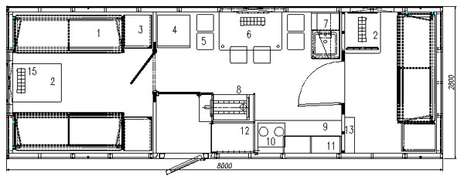

2. Мобильный прицеп – здание на шасси керноразборная лаборатория – 1 шт.
Наименование | № на плане | Количество
Шкаф с мойкой нерж. | 1 | 1
Водонагреватель на 15 литров | 2 | 1
Печь калорифер КН-100 | 3 | 1
Шкаф | 4 | 1
Стол компьютерный с шифлотницей | 5 | 1
Кресло офисное | 6 | 1
Стол | 7 | 1
Эл. конвектор | 8 | 1
Щит управления | 9 | 1
Огнетушитель | 10 | 1
Стол слесарный | 11 | 6
Масляный обогреватель | 12 | 3
Кондиционер оконный | 13 | 1
Аптечка | - | 1
Жалюзи |  | 3
Пожарный извещатель |  | 3

3. Мобильный прицеп – здание на шасси баня (в одном здании) -1шт.

Наименование | № на плане | Кол-во
Скамья сауны | 1 | 1
Печь дровяная | 2 | 1
Термозащита |  | 1
Бак пластмассовый для воды на 2000 литров | 3 | 1
Кабинка для раздевания | 4 | 6
Сушилка | 5 | 1
Машина стиральная автомат на 7 кг | 6 | 1
Насосная станция с водонагревателем | 7 | 1
Душевая | 8 | 2
Вешалка 680×350 на 6 крючков | 9 | 1
Стол приставной 700×900×800 | 10 | 1
Табурет | 11 | 4
Скамья 1500×400×450 | 12 | 1
Зеркало с полочкой | 13 | 1
Тепловая пушка | 14 | 1
Решетка | 15 | 2
Огнетушитель | 16 | 1
Пожарный извещатель | 17 | 4
Жалюзи | 18 | 2
Аптечка | 19 | 1
Шкаф для аптечки | 20 | 1

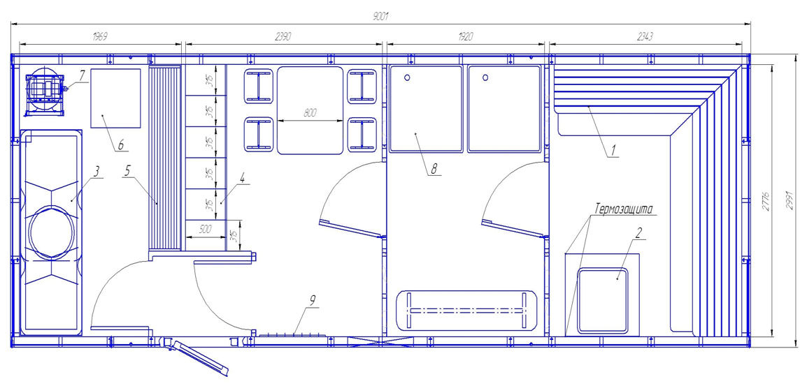

4. Мобильный прицеп – здание на шасси столовая на 12 мест – 1шт.
Наименование | Кол-во
Стол | 3
Табурет | 12
Канальный вентилятор | 1
Мойка нерж. | 1
Стол разделочный нерж. | 2
Ванна двухсекционная нерж | 1
Шкаф навесной | 2
Холодильник | 1
Электроплита промышленная c жарочным шкафом | 1
Бак пластмассовый 2000 литров | 1
Насосная станция с водонагревателем | 1
Стеллаж | 1
Полка для тарелок | 1
Электрообогреватель | 1
Вешалки | 3
Полка откидная | 1
Огнетушитель | 1
Аптечка | 1
Жалюзи | 1

